Ministerul Educaţiei, Culturii şi Cercetării al Republicii Moldova
Ministerul Agriculturii, Dezvoltării Regionale şi Mediului al Republicii Moldova
I.P. Centrul de Excelenţă în Viticultură şi Vinificaţie din Chişinău
,,APROBAT”
Director adjunct

_________S. Cociorvă

RAPORTUL
(Anual)
Activităților organizate în cadrul instruirii practice
Semestrul I - II, anul de studii 2019 2020

Elaborat șef secție practică:__________A. Boian

Chișinău 2020
I. O B I E C T I V E L E ANULUI 2019 – 2020

1. 1 Dezvoltarea continuă a relaţiilor de parteneriat, în vederea realizării stagiilor practice, cu agenţii economici, asociaţiile de profil.
1.2 Organizarea activităţilor extracurriculare (vizite tematice la expoziţii, întreprinderi de succes, workshop-uri, seminare, conferinţe tematice) în cadrul orelor de instruire practică.
1. 3 Colaborarea cu instituţiile de învăţământ şi de cercetare din ţară.
1. 4 Evaluarea rezultatelor elevilor obţinute în cadrul practicii de specialitate, tehnologice, ce precede probele de absolvire, desfăşurate la agenţii economici.
1. 5 Utilizarea tehnologiilor IT la instruirea practică.
II. ACTIVITĂŢI ORGANIZATORICE
Nr.  cr. | Denumirea activităţii | Forma realizării | Termen de realizare | Responsabili, executori | Remarcă
1 | 2 | 3 | 4 | 5 | 6
Semestrul I
2.1 | Încheierea contractelor de colaborare în domeniul instruirii practice cu agenţii economici. | 39 contracte semnate | Semestrul I | S. Zabolotnîi  A. Boian | +
2.2 | Organizarea întrunirilor instructive cu elevii înainte de plecare la stagiile practice. | 4 ședințe de instruire cu grupele anului 3 și 4 | Semestrul I | A. Boian  Profesorii de specialitate | +
2.3 | Desemnarea cadrelor didactice responsabile de monitorizarea practicii şi acordarea consultaţiilor elevilor şi instructorilor de la întreprindere. | Ordin elaborat | Semestrul I | A. Boian  Profesorii de specialitate conducători de practică | +
2.4 | Organizarea susţinerii publice a raportului rezultat al practicii tehnologice şi ce precede probele de absolvire. | 4 ședințe publice de susținere a rapoartelor  Agende prezentate  4 procese verbale întocmite | Semestrul I | A. Boian  O. Nogailîc  Profesorii de specialitate | +
2.5 | Organizarea vizitelor de studiu la CIE MOLDEXPO S.A. Expoziţia-târg internaţională de toamnă „FARMER” „MOLDAGROTEH” 2019 | Ordin elaborat  4 grupe participante | 16.10 – 18.10.  2019 | A. Boian  Profesorii de specialitate | +
2.6 | Organizarea participării elevilor la seminare tematice, desfăşurate/organizate, de către Proiectul Agricultura Performantă în Moldova (transport asigurat de către proiect) | Ordin elaborat  3 vizite de studiu  3 grupe | 09-10.2019 | A. Boian  Profesorii de specialitate | +
2.7 | Elaborarea proiectelor de ordine pentru delegarea elevilor în vizite de studii, excursii, practică, în afara instituţiei de învăţământ | Cca 20 proiecte de ordin | Semestrul I | A. Boian | +
2.8 | Activităţi ce ţin de implementarea învăţământului dual în cadrul I.P. CNVVC  Specialitatea 714100 Mecatronică maşini şi utilaje agricole | Vizită la un agent econonic Elittehnica  Discuții telefonice cu reprezentantul întreprinderilor Agrotehcomerț, Zernof  Elaborarea a 3 acorduri de colaborare cu 3 întreprinderi | Semestrul I | A. Boian | +
2.9 | Elaborarea proiectului de grant pentru dotarea cu instrumente și echipamente necesare pentru practica de specialitate la viticultură (în sumă de peste 100000 lei). | Proiect scris și aprobat | Octombrie – noiembrie 2019 | A. Boian  S. Cociorvă | +
Semestrul II
2.10 | Elaborarea programului conferinţei ştiinţifico-practice a elevilor din centrul de excelenţă | Program aprobat | Februarie 2020 | A. Boian  O. Nogailîc | +
2.11 | Organizarea vizitelor de studii la CIE MOLDEXPO S.A. Expoziţia-târg, naţională „MADE IN MOLDOVA” 2020 | Vizită de studii doar gr. TPOF-161 | 29.01.-02.02. 2020 | A. Boian | +
2.12 | Organizarea vizitelor de studii la CIE MOLDEXPO S.A. Expoziţia internaţională „TOURISM. LEISURE. HOTELS” 2020 | Vizite de studii toate grupele specialitatea Turism | 14.02.-15.02. 2020 | A. Boian  L. Ostrofeț  V. Diacon  S. Catană | +
2.13 | Organizarea conferinţei ştiinţifico-practice etapa I-a în cadrul centrului de excelenţă. | Program  Amenajarea sălii  Prezentări PPT  Lucrări de cercetare  Diplome | 27.02.2020 | S. Cociorvă  A. Boian  O. Nogailîc  M. Tripac  L. Ostrofeț | +
2.14 | Elaborarea programului concursului intern „Cel mai iscusit tăietor al viţei de vie” | Program aprobat | Martie 2020 | A. Boian  M. Tripac | +
2.15 | Organizarea vizitelor de studii la CIE MOLDEXPO S.A. Expoziţia-târg internaţională de primăvară „MOLDAGROTEH” 2020 | Nerealizat (amânarea expoziției) | 11.03.-14.03. 2020 | A. Boian | -
2.16 | Organizarea concursului intern „Cel mai iscusit tăietor al viţei de vie” cu grupa anului IV de studii, VO-161 | Program  Teste  Activitatea practică | 05.03.2020 | A. Boian  M. Tripac  E. Jiznev | +
2.17 | Organizarea practicii de instruire, specialitate, tehnologică I, II, ce precede probele de absolvire, conform graficului procesului de învăţământ, semestrul II, anul de studii 2019 – 2020 | La distanță (online)  Ordin elaborat  Instruirea elevilor online prin intermediul ZOOM  Elaborarea paginilor pentru fiecare grupă și practică în classroom  Monitorizarea online dă către conducătorii practicii  Agenda formării profesionale | Martie – Mai 2020 | A. Boian  Conducătorii de practică | +
2.18 | Semnarea acordului de colaborare cu întreprinderile în vederea instruirii practice a cadrelor didactice de specialitate | Acord nesemnat | Martie 2020 | S. Zabolotnîi  S. Cociorvă  A. Boian | -
2.19 | Instruirea cadrelor didactice de specialitate la întreprindere | Instruire nerealizată | Martie – Mai 2020 | A. Boian  Cadrele didactice de specialitate | -
2.20 | Instalarea suportului la plantaţia de viţă de vie, lotul didactic (1 ha) | Proiectarea  Procurarea materealelor necesare  Montarea spalierului vertical | Martie – iunie 2020 | S. Zabolotnîi  A. Boian  M. Tripac  G. Jaloba | +
2.21 | Elaborarea actelor ncesare privind achiziționarea instrumentelor, inventarului, echipamentelor prin procedura de valoare mică în cadrul proiectului Dezvoltarea zonelor rurale în Republica Moldova (DevRAM) (2017/389-857). Partea I: Creșterea competitivității sectorului agroalimentar prin integrarea acestuia în lanțurile valorice interne și globale, în special a sectorului culturii de soia, susținut financiar de Uniunea Europeană, implementat de Centrul Educațional PRO DIDACTICA, în parteneriat cu Agenția Austriacă de Dezvoltare/ADA și Asociația Donau Soja (Austria) (Consolidarea capacității tehnice a instituției în vederea implementării standardelor de calitate în sectorul agroalimentar) | Invitații de participare  Formulare  Oferte parvenite  Achizițoinarea instrumentelor, inventarului, echipamentelor | Februarie – Iunie 2020 | S. Zabolotnîi  A. Boian  T. Popa  M. Tripac  G. Jaloba | +
2.22 | Organizarea excursiilor didactice la CIE MOLDEXPO S.A. Expoziţia internaţională „FOOD & DRINKS” „FOOD TECHNOLOGY” 2020 | Nerealizat (amânarea expoziției) | 14.05.-16.05. 2020 | A. Boian | -
2.23 | Vizite de studii planificate în cadrul orelor practice | Nerealizat | Martie – Iunie 2020 | A. Boian  Profesorii de speecialitate | -

Semestrul I
Nr.  d/o | Activitatea | Data/ Locul / Ora | Responsabil | Dovezi/Foto
1 | Elaborarea graficului procesului de învățământ, anul de studii 2019 – 2020  http://ipcnvvc.blogspot.com/p/planificarea-anuala.html | 08-09.2019 | A. Boian | 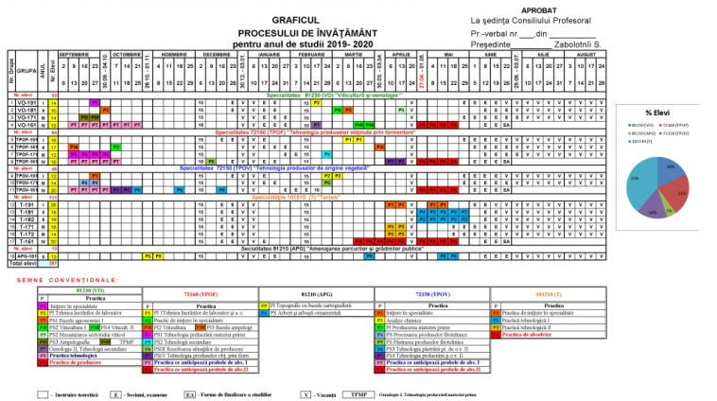
2 | Redactarea agendei de practică pentru elevi și a planului de lungă durată la instruirea practică pentru profesorii conducători | 08-09.2019 | A. Boian | 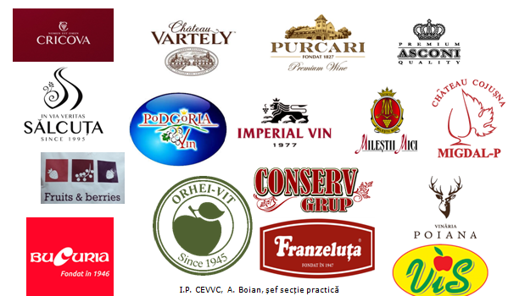
3 | Chestionarea elevilor anul 3 – 4, referitor la locurile de practică selectat | Până la 03.09.2019 | A. Boian
4 | Elaborarea și semnarea a 39 contracte de practică cu agenții economici pentru anul de studii 2019 – 2020, sem I | Prima decadă a lunii septembrie 2019 | A. Boian
5 | Elaborarea a cca 20 proiecte de ordin privind delegarea elevilor la practică și a deplasărilor, sem I | Pe parcursul Sem. I | A. Boian
6 | Instruirea elevilor anului 3 și 4, privind desfășurarea practicii de specialitate și tehnologică. | 06.09.2019 | A. Boian  O. Nogailîc  I. Griza  C. Coșciug
7 | Delegarea elevilor anului 3 TPOF și anul 4 VO, TPOF, TPOV, la practica ce precede probele de absolvire I, tehnologică, de specialitate. | 09.09.2019 | A. Boian
8 | Organizarea vizitei de studiu r. Cahul, s. Burlacu, întreprinderea Terra Vitis SRL, gr. VO – 171, 181  organizate, de către Proiectul Agricultura Performantă în Moldova (transport asigurat de către proiect)  https://www.facebook.com/photo.php?fbid=3019448961463854&set=pcb.910852595934957&type=3&theater&ifg=1 | 06.09.2019 | A. Boian  M. Tripac | 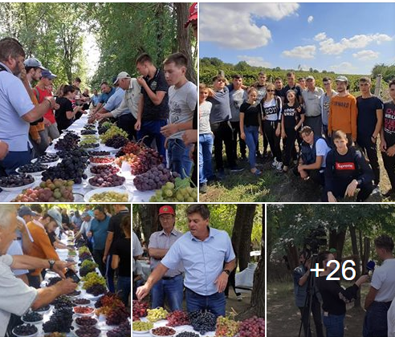
9 | Organizarea vizitei de studiu la întreprinderea "Frații Vaipan" SRL., r. Căuşeni or. Căinari, cu levii gr. TPOF-181, în cadrul orelor practice la viticultură, la Ziua demonstrativă a câmpului cu tema "Sistemul Pergola-Tehnologie performantă de creştere a strugurilir" organizat în parteneriat de Proiectul USAID Agricultura Performantă în Moldova, Asociația Producătorilor de Struguri de Masă Cahul.  https://www.facebook.com/photo.php?fbid=3037297429679007&set=pcb.915501302136753&type=3&theater&ifg=1 | 12.09.2019 | A. Boian  M. Tripac | 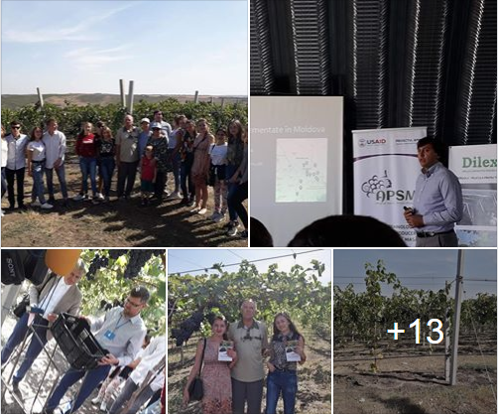
10 | Elaborarea regulamentului intern pentru instruirea practică  https://drive.google.com/drive/folders/1q_M5tI-ZN0QGfm3mLZ8-a1QWvOylFC8B | 17.09.2019 | A. Boian | 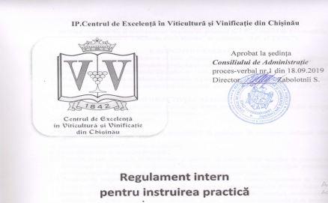
11 | Elaborarea prezentării PPT, Activitatea I.P.CEVVC, prezentat la Forumul elevilor şi studenților din domeniul agroalimentar, organizat în incinta CIE MOLDEXPO 2019  https://www.facebook.com/svetlana.cociorva.9/videos/996691120723154/UzpfSTEwMDAwMTk2MzM5NDg0MzpWSzo5NDIwNTQzOTI4MTQ3Nzc/ | 26.09.2019 | A. Boian | 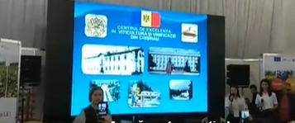
12 | Activități la care au participat elevii în cadrul practicii de inițiere, specialitate, tehnologice  - Iarmarocul EcoLocal  https://www.facebook.com/photo.php?fbid=3040956465979770&set=pcb.916483315371885&type=3&theater&ifg=1 | 14.09.2019 | L. Castraveț | 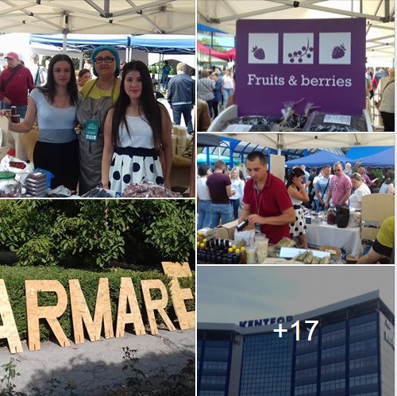
 | - Elevii gr. TPOV 191, 171  Prepararea din diverse #produse #vegetale #deserturi (#trufe) #energizante  https://www.facebook.com/photo.php?fbid=3051302814945135&set=pcb.919226838430866&type=3&theater&ifg=1 | 18.09.2019 | L. Castraveț  I. Griza  E. Jiznev | 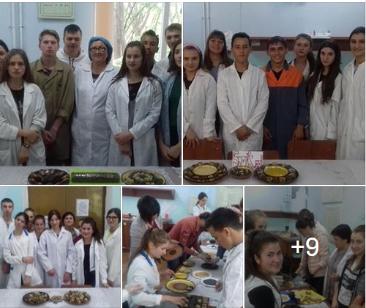
 | - Elevii gr.TPOV-171 au participat la instruiri organizate de AGENȚIA DE STAT PENTRU PROPRIETATEA INTELECTUALĂ  https://www.facebook.com/photo.php?fbid=3077130335695716&set=pcb.925946424425574&type=3&theater&ifg=1 | 27.09.2019 | L. Castraveț  E. Jiznev | 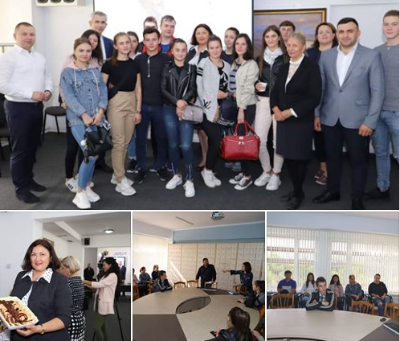
 | - Organizarea vizitelor de studiu cu gr. VO – 191, 181, TPOF – 181, TPOV – 171, la CIE MOLDEXPO S.A. Expoziţia-târg internaţională de toamnă „FARMER” „MOLDAGROTEH” 2019 | 16.10 – 18.10.  2019 | A. Boian  S. Zabolotnîi  E. Jiznev  M. Tripac  I. Griza | 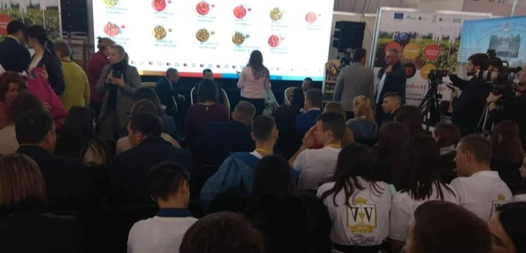
 | - Practica de instruire Specialitatea APG  https://www.facebook.com/photo.php?fbid=3273063979435683&set=pcb.978966315790251&type=3&theater&ifg=1 | 10.2019 | A. Boian | 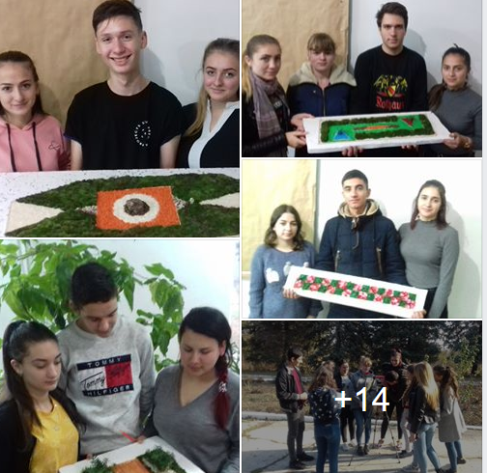
 | - Practica de specialitate/ tehnologică VO, TPOF | 09-10.2019 | - Boian  O. Nogailîc  M. Tripac | 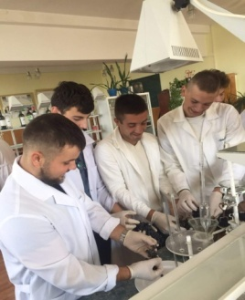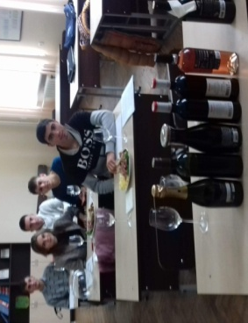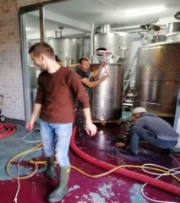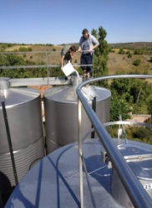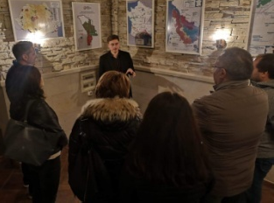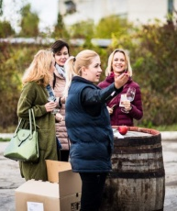
 | - Practica ce anticipează probele de absolvire, specialitatea TPOV | 09-10.2019 | L. Castraveț  I. Griza  C. Coșciug | 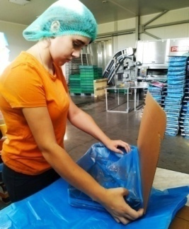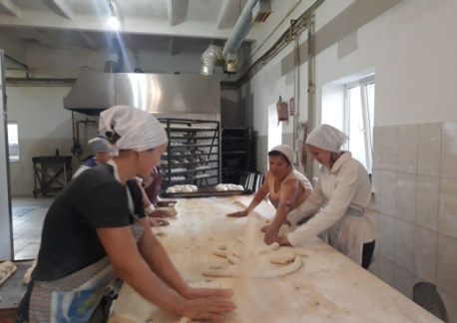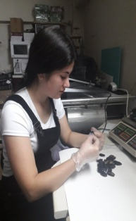  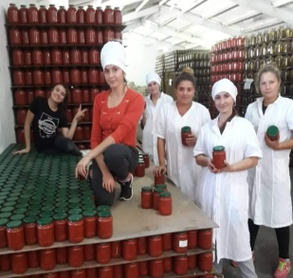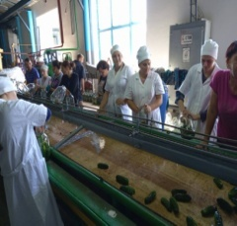
 | - Vizita de studii a gr. TPOV 161 în cadrul practicii de specialitate la FPC ,,CODRU-ST,, S.R.L.  https://www.facebook.com/photo.php?fbid=3427891027286310&set=pcb.1023141088039440&type=3&theater&ifg=1 | 15.01.2020 | I. Griza | 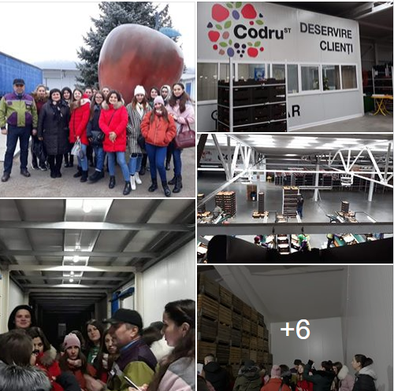
 | - Activitatea practică a gr. TPOV 161 în cadrul practicii de specialitate la CÎ FRUITMOL GROUP  https://www.facebook.com/photo.php?fbid=3431312780277468&set=pcb.1024165664603649&type=3&theater&ifg=1 | 16-17.01.2020 | I. Griza  L. Castraveț | 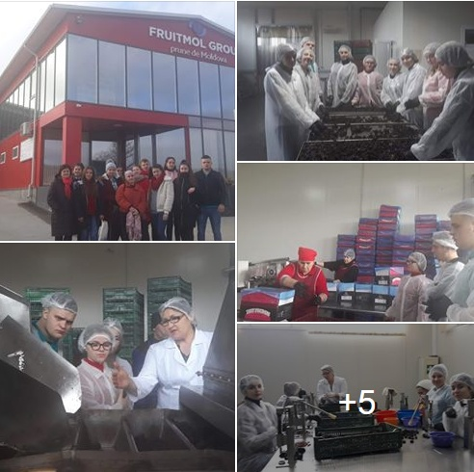
13 | Elevii gr. VO-171, în cadrul orelor practicii de specialitate au participat la seminarul de instruire cu genericul "Pregătirea plantațiilor viticole, soiuri de masă pentru iernat. Promovarea tehnologiilor performante" organizat în exploatația agricolă "Largul Holdelor" SRL., s. Grigorievca, r. Căuşeni, în parteneriat cu Proiectul USAID Agricultura Performantă în Moldova, Asociația Producătorilor de Struguri de Masă Cahul.  https://www.facebook.com/photo.php?fbid=3140773772664705&set=pcb.942917706061779&type=3&theater&ifg=1 | 16.10.2019 | A. Boian  M. Tripac | 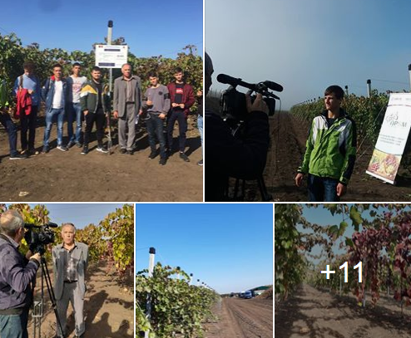
14 | Susținerea publică a rapoartelor rezultat al practicii de specialitate și tehnologice | 10-11.2019 | A. Boian  Comisia de evaluare a rezultatelor practicii | 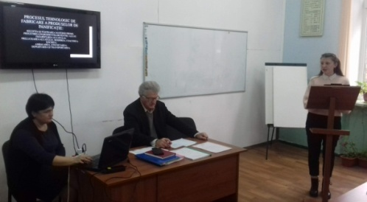  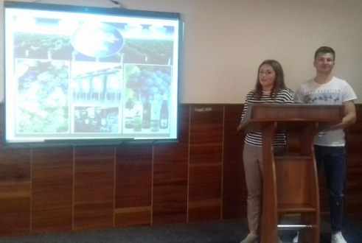
15 | ,,Întrunirea republicană a șefilor secție instruire practică din instituțiile de învățământ profesional tehnic din subordinea MADRM''  https://www.facebook.com/photo.php?fbid=3276391399102941&set=pcb.979928302360719&type=3&theater&ifg=1 | 29.11.2019 | S. Cociorvă  I. Griza  A. Boian  E. Jiznev | 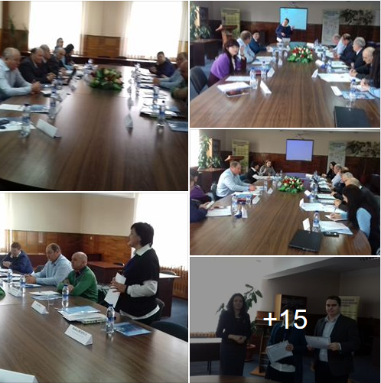
16 | Elaborarea proiectului de grant pentru dotarea cu instrumente și echiament necesar la practica de specialitate în viticultură (peste 100 mii lei). | 10 – 12.2019 | S. Cociorvă  A. Boian  M. Tripac | 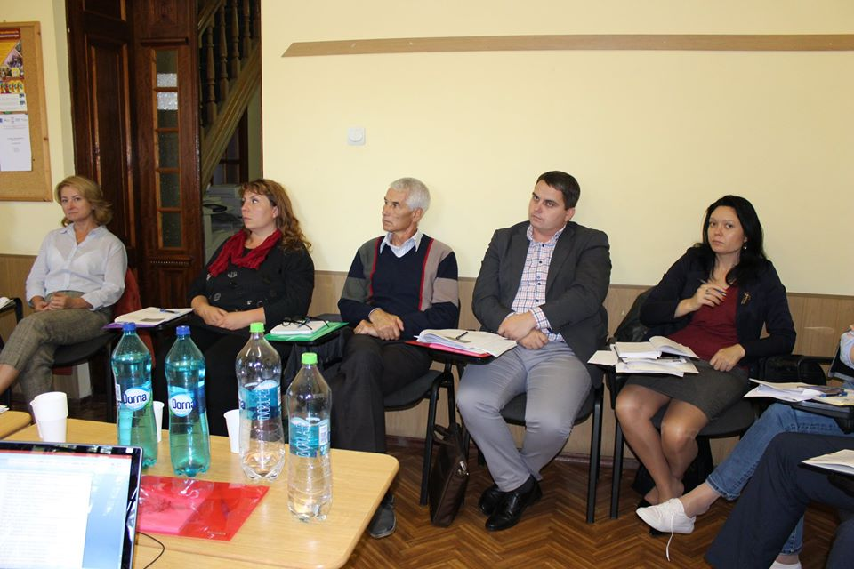
17 | În cadrul Proiectului Uniunii Europene, DevRAM, semnarea Contractului de Grant, între CE Pro Didactica şi IP CEVVC, pentru realizarea proiectului "Consolidarea capacității tehnice a instituției în vederea implementării standardelor de calitate în sectorul agroalimentar"  https://www.facebook.com/photo.php?fbid=3434595733282506&set=pcb.1025039271182955&type=3&theater&ifg=1 | 17.01.2020 | S. Zabolotnîi | 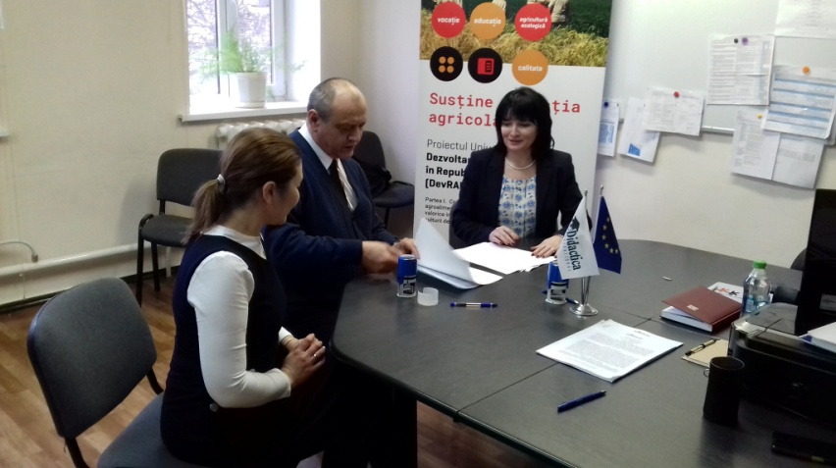
18 | Elaborarea planului stagierii cadrelor didactice de specialitate la întreprindere, anul de studii 2019 – 2020, 2020 – 2021 | Decembrie 2019 | A. Boian  O. Nogailîc
19 | Elaborarea programului stagierii cadrelor didactice de specialitate în cadrul întreprinderilor | Ianuarie 2020 | A. Boian

Semestrul II
Nr.  d/o | Activitatea | Responsabil | Data/ Locul / Ora | Dovezi/Foto
20 | Elaborarea programului conferinţei ştiinţifico-practice a elevilor din centrul de excelenţă | A. Boian  O. Nogailîc | Februarie 2020 | Ordin, Program aprobat
21 | Organizarea vizitelor de studii la CIE MOLDEXPO S.A. Expoziţia-târg, naţională „MADE IN MOLDOVA” 2020 | A. Boian | 29.01.-02.02. 2020 | Ordin de delegare
22 | Organizarea vizitelor de studii la CIE MOLDEXPO S.A. Expoziţia internaţională „TOURISM. LEISURE. HOTELS” 2020  https://www.facebook.com/photo.php?fbid=3520022404739838&set=pcb.1045255679161314&type=3&theater&ifg=1 | A. Boian  L. Ostrofeț  V. Diacon  S. Catană | 14.02.-15.02. 2020
23 | Organizarea conferinţei ştiinţifico-practice etapa I-a în cadrul centrului de excelenţă.  https://www.facebook.com/2489367774440567/photos/pcb.2990556770988329/2990544320989574/?type=3&theater&ifg=1 | S. Zabolotnîi  S. Cociorvă  A. Boian  O. Nogailîc  L. Ostrofeț  M. Tripac | 27.02.2020
24 | Participare la Conferința Națională ”Valorificarea oportunităților de piață a sectorului de pomușoare”  Profesorul Coșciug Constantin cu elevele gr. TPOV-161  https://www.facebook.com/photo.php?fbid=3563297017079043&set=pcb.1055720324781516&type=3&theater&ifg=1 | A. Boian  C. Coșciug | 27.02.2020
25 | Elaborarea programului concursului intern „Cel mai iscusit tăietor al viţei de vie” | A. Boian  M. Tripac | Martie 2020 | Ordin semnat, Program aprobat
26 | Organizarea vizitelor de studii la CIE MOLDEXPO S.A. Expoziţia-târg internaţională de primăvară „MOLDAGROTEH” 2020 | A. Boian | 11.03.-14.03. 2020 | Nerealizat (amânarea expoziției)
27 | Organizarea concursului intern „Cel mai iscusit tăietor al viţei de vie” cu grupa anului IV de studii, VO-161  Locul I – Lupu Elena  Locul II – Jurjiu Mihaela  Locul III – Parmaclii Tatiana | S. Zabolotnîi  A. Boian  M. Tripac  E. Jiznev | 05.03.2020 | Program  Teste  Activitatea practică  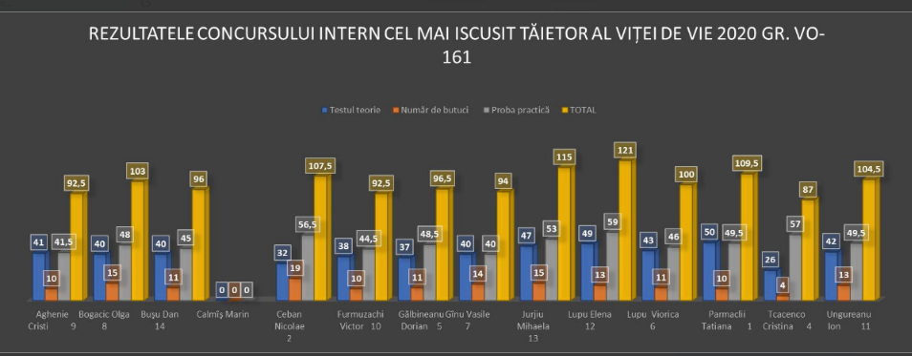
28 | Masă rotundă organizată cu suportul USAID Proiectul APMP. Genericul "Parteneriat pentru pregătirea specialiştilor în sectorul de producere a strugurilor de masă" la care au participat elevii, profesorii dar şi agenții economici din domeniu. Mulțumim mult dl Dumitru Mihov, consultant național, pentru tehnologiile avansate aplicate la soiurile de struguri pentru masă, prezentate.  https://www.facebook.com/2489367774440567/photos/pcb.3007728549271151/3007727532604586/?type=3&theater&ifg=1 | S. Zabolotnîi  S. Cociorvă  A. Boian | 06.03.2020
29 | Organizarea practicii de instruire, specialitate, tehnologică I, II, ce precede probele de absolvire, conform graficului procesului de învăţământ, semestrul II, anul de studii 2019 – 2020 | A. Boian  Profesorii de specialitate conducători de practică | Martie – Mai 2020 | La distanță (online)  Ordin elaborat  Instruirea elevilor online prin intermediul ZOOM  Elaborarea paginilor pentru fiecare grupă și practică în classroom  Monitorizarea online dă către conducătorii practicii  Agenda formării profesionale  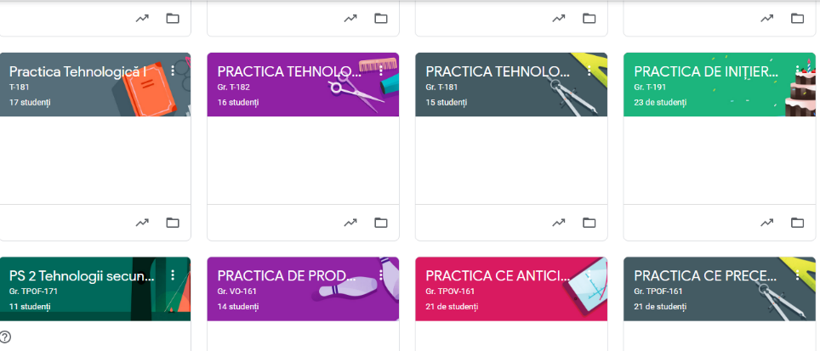
30 | Semnarea acordului de colaborare cu întreprinderile în vederea instruirii practice a cadrelor didactice de specialitate | S. Zabolotnîi  S. Cociorvă  A. Boian | Martie 2020 | Acord nesemnat
31 | Instruirea cadrelor didactice de specialitate la întreprindere | S. Zabolotnîi  S. Cociorvă  A. Boian | Martie – Mai 2020 | Instruire nerealizată
32 | Instalarea suportului la plantaţia de viţă de vie, lotul didactic (1 ha) | S. Zabolotnîi  A. Boian  M. Tripac  P. Țărnă, elev gr. VO-171  E. Mereuță,  D. Coipan elevi gr. APG-181 | Martie – iunie 2020 | Proiectarea  Procurarea materealelor necesare  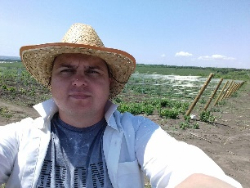  Montarea spalierului vertical  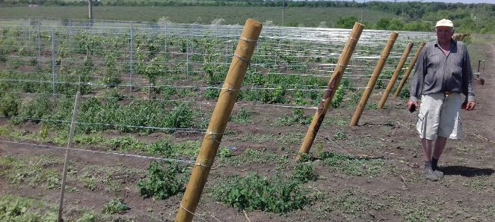
33 | Elaborarea actelor ncesare privind achiziționarea instrumentelor, inventarului, echipamentelor prin procedura de valoare mică în cadrul proiectului Dezvoltarea zonelor rurale în Republica Moldova (DevRAM) (2017/389-857). Partea I: Creșterea competitivității sectorului agroalimentar prin integrarea acestuia în lanțurile valorice interne și globale, în special a sectorului culturii de soia, susținut financiar de Uniunea Europeană, implementat de Centrul Educațional PRO DIDACTICA, în parteneriat cu Agenția Austriacă de Dezvoltare/ADA și Asociația Donau Soja (Austria) (Consolidarea capacității tehnice a instituției în vederea implementării standardelor de calitate în sectorul agroalimentar) | S. Zabolotnîi  A. Boian  T. Popa  M. Tripac  G. Jaloba | Februarie – Iunie 2020 | Invitații de participare  Formulare  Oferte parvenite  Achizițoinarea instrumentelor, inventarului, echipamentelor
34 | Organizarea excursiilor didactice la CIE MOLDEXPO S.A. Expoziţia internaţională „FOOD & DRINKS” „FOOD TECHNOLOGY” 2020 | A. Boian | 14.05.-16.05. 2020 | Nerealizat (amânarea expoziției)
35 | Vizite de studii planificate în cadrul orelor practice | A. Boian  Conducătorii de practică | Martie – Iunie 2020 | Nerealizat
36 | Activități pentru implementare proiectului de grup de lungă durată  Înființarea lotului didactic viticol | S. Zabolotnîi  A. Boian  M. Tripac | Martie – Iunie 2020

